X 市X X X X 有 限 公 司

在 职 证 明
兹证明XXX先生（小姐/女士）出生于XXXX年XX月XX日，XXX先生（小姐/女士）是我公司在职人员，从XXXX年XX月XX日起在我公司任职至今，职位是XXXX，薪酬为人民币XXXX元/月。年薪为人民币XXXXX元/年。他/她将于 年 月前往贵国旅行。为期XXXX天左右，归国后继续在我公司工作。旅行期间一切费用由其自行承担。其在贵国旅行期间会遵守贵国法律。并保证按时归国。
姓名 | 性别 | 护照号码 | 出生日期 | 护照有效期
公司地址：XX市XXXX路XXX号XX大厦XX楼XXXX室
邮政编码：XXXXXX
上级主管领导：XXX先生（小姐/女士）
联系电话：XXX（区号）XXXXXXXX（固定电话号码）
特此证明！
XX市XXXX有限公司
（上级主管领导签名）
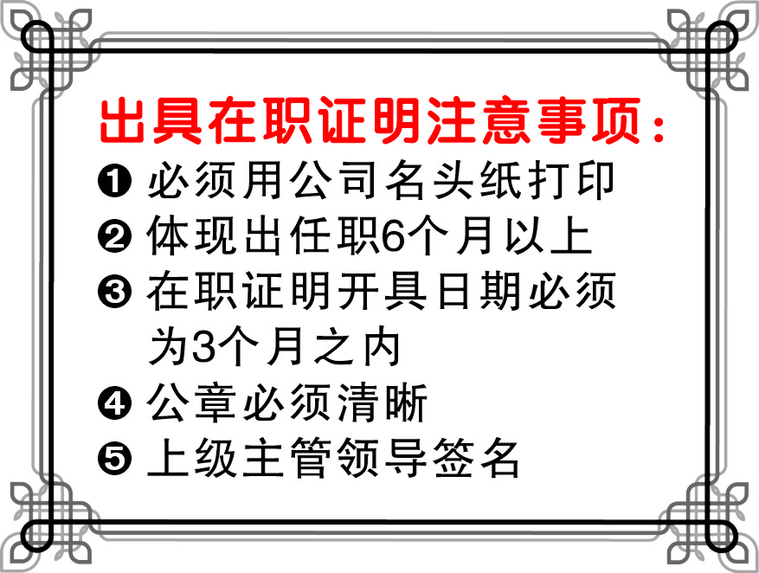
（加盖公章）
XXXX年XX月XX日

